EPREUVE SPECIFIQUE - FILIERE MP
PHYSIQUE 1
Durée : 4 heures
Les calculatrices sont autorisées.
NB : Le candidat attachera la plus grande importance à la clarté, à la précision et à la concision de la rédaction.
Si un candidat est amené à repérer ce qui peut lui sembler être une erreur d'énoncé, il le signalera sur sa copie et devra poursuivre sa composition en expliquant les raisons des initiatives qu'il a été amené à prendre.
Conformément à l'usage international, les vecteurs sont représentés en gras.
MECANIQUE
- Toute réponse non justifiée ne sera pas prise en considération.
- Toutes les grandeurs physiques seront exprimées en fonction des paramètres du problème (ou des paramètres spécifiés) et simplifiées à l'extrême.
- Elles seront évaluées numériquement chaque fois que demandé (A.N.).
Pour les applications numériques, on prendra:
- $$g=10 N{ kg}^{−1}$$
- $$R=1 m$$
- $$h=1 m$$
- $$a=0,1 m$$
- $$m=0,01 kg$$
- $$μ_{s}=0,53$$
- $$μ_{d}=0,36$$
- $$v=0,8$$
Soit un référentiel galiléen $R_{0}=\left(O,e_{x_{0}},e_{y_{0}},e_{z}\right)$, où $e_{z}$ représente la verticale ascendante. Par rapport à ce référentiel, on considère un disque horizontal en acier, $D$, de rayon $R$ et de centre $O$. Le disque peut tourner autour de l'axe vertical $e_{z}$ passant par son centre $O$ et se situe à une hauteur $h$ du sol horizontal. On considère le référentiel $R=\left(O,e_{x},e_{y},e_{z}\right)$ lié au disque. Le
mouvement de rotation du disque par rapport à $R_{0}$ est repéré par l'angle $φ=\left(e_{x_{0}},e_{x}\right)$, orienté de $e_{x_{0}}$ vers $e_{x}$ (cf. figure 1). Les axes $e_{x_{0}}$ et $e_{x}$ sont confondus à l'instant de la mise en mouvement du disque qui sera pris comme origine des temps. Le mouvement donné au disque (à $t=0$ ) est un mouvement de rotation uniformément accéléré, caractérisé par l'accélération angulaire $\overset{¨}{φ}=α>0$. Le seul champ de forces externe est le champ de pesanteur terrestre que l'on considérera comme uniforme, $g=−ge_{z}$.
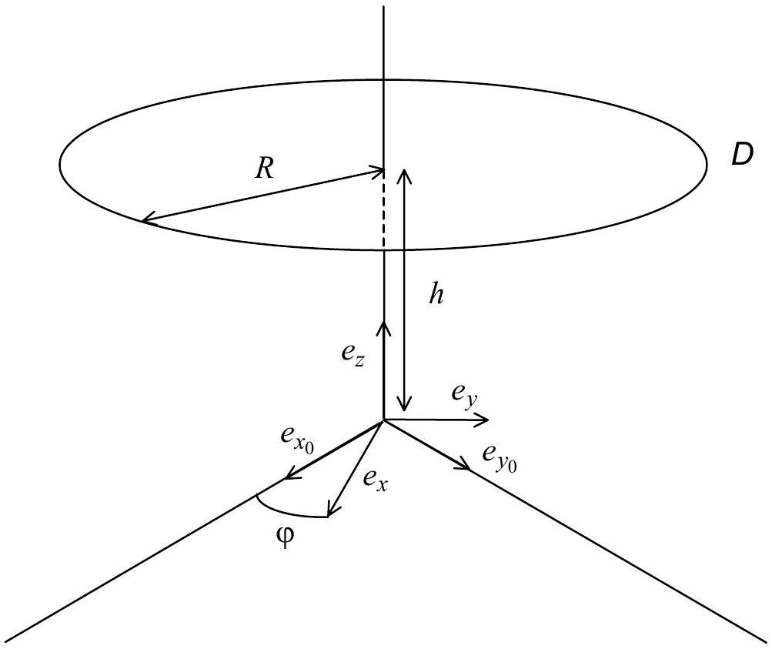
Figure 1
Mouvement d'une pièce de monnaie sur le disque
Le but du problème est l'étude du mouvement d'une pièce de monnaie placée sur le disque.
Une pièce de monnaie en cuivre est posée sur le disque. Elle est assimilée à un point matériel $M$, de masse $m$. Elle est placée sur le disque avant sa mise en mouvement en $A(a,0,0)$ avec $0<a<R$. Le contact entre $M$ et $D$ est caractérisé par un coefficient de frottement solide statique $μ_{s}>0$ et un coefficient de frottement solide dynamique $μ_{d}\left(0<μ_{d}<μ_{s}\right)$.
On note :
- $R$ la force de contact exercée par le disque sur le point $M$.
- $N=Ne_{z}$ sa composante normale au disque.
- $T=T_{x}e_{x}+T_{y}e_{y}$ sa composante dans le plan du disque.
1. Mouvement sur le disque
1.1 Mise en mouvement
On s'intéresse dans cette partie au mouvement de $M$ dans $R$, c'est-à-dire, au mouvement de la pièce par rapport au disque.
On note :
$$OM=xe_{x}+ye_{y}+ze_{z}$$
1.1.1 Phase précédant la mise en mouvement de la pièce
a. Exprimer $φ(t),ω_{R/R_{0}}$ et $dω_{R/R_{0}}/dt$ en fonction de $α$.
b. Donner l'expression des forces d'inertie dans $R$. Les exprimer en fonction de $m,a,α$ et $t$, en supposant $M$ immobile dans $R$.
c. Rappeler les lois de Coulomb sur le frottement entre deux solides.
d. Ecrire les équations d'équilibre de $M$ dans sa position initiale $A$.
e. Donner la condition pour que $M$ soit à l'équilibre.
f. Déterminer l'accélération maximale $α_{d}$ du disque pour qu'au démarrage (à $t=0^{+}$) le point $M$ reste immobile. A.N.
g. Calculer, en fonction de $α$ et du rapport $β=α_{d}/α$ et dans le cas $α<α_{d}$, le temps $t_{l}$ au bout duquel le point $M$ se met en mouvement.
h. Calculer, en fonction de $α$ et $β$, la vitesse angulaire de rotation $ω_{l}$ atteinte par le disque lorsque le point $M$ se met en mouvement.
i. Calculer de même, l'accélération maximale $α_{r}$ pour que le point $M$ reste immobile pendant au moins une rotation du disque. A.N. : calculer $α_{r}$ et $β_{r}=α_{d}/α_{r}$.
1.1.2 Conditions initiales du mouvement
On suppose désormais, et pour toute la suite, $α<α_{r}$.
a. Montrer qu'alors $β^{2}$ peut être considéré comme grand devant 1 .
b. En déduire une expression approchée de $ω_{l}$. A.N.
c. En déduire une expression approchée de $t_{l}$. A.N. : calculer $t_{r}=t_{l}\left(α_{r}\right)$.
d. Donner une borne supérieure des erreurs relatives correspondantes : $Δt_{l}/t_{l}$ et $Δω_{l}/ω_{l}$. A.N.
e. Comparer alors $\left\|T_{x}\right\|$ et $\left\|T_{y}\right\|$ à l'instant $t_{l}^{−}$.
f. En déduire la direction approchée initiale du mouvement de $M$ et des valeurs initiales approchées $T_{l}^{−}$et $T_{l}^{+}$de $T$ à $t_{l}^{−}$et $t_{l}^{+}$. A.N.
1.2 Mouvement
Dès que le point $M$ se met en mouvement, la vitesse de rotation du disque est maintenue constante à la valeur $ω_{l}$ qu'elle avait à ce moment là.
1.2.1 Equations différentielles du mouvement
a. Etablir les équations différentielles exactes du mouvement de $M$ vérifiées par $x,y$ et $z$.
b. Calculer, en fonction de $ε=μ_{s}−μ_{d}$ et de $g$, l'accélération initiale approchée à $t_{l}^{+}$. A.N.
1.2.2 Mouvement guidé
A partir de maintenant et pour toute la suite du mouvement sur le disque, la pièce est contrainte à se déplacer suivant $e_{x}$.
a. Etablir l'équation horaire du mouvement de $M$. On exprimera $x,y$ et $z$ en fonction de $a$, $ω_{l},t_{l}$ et $δ=μ_{d}/μ_{s}$.
b. Déterminer alors, en fonction de $ω_{l},r=R/a,δ$ et $α$, l'instant $t_{s}$ où la pièce arrive au bord du disque. A.N. : calculer pour $α=α_{r}$ l'instant d'arrivée au bord $t_{b}$ et la durée du mouvement $τ=t_{b}−t_{r}$.
c. Donner l'expression de l'évolution temporelle de la force de contact $R$. A.N. : la calculer à $t_{b}$.
d. Donner une estimation de la limite supérieure du déplacement $y_{s}$ que la pièce aurait eu à l'instant $t_{s}$ si le mouvement n'avait pas été guidé. A.N. Conclusion ?
2. Sortie du disque
2.1 On s'intéresse ici aux conditions initiales du mouvement de $M$ par rapport au sol (référentiel $R_{0}$ ).
a. Dans les conditions du mouvement guidé, calculer la vitesse $V_{s}$ de $M$ par rapport à $R$ dans la base de $R$. Commenter ce résultat. A.N.
b. Calculer l'angle $φ_{s}$ qu'elle fait avec $e_{x_{0}}$. A.N. : calculer sa valeur $φ_{r}$ pour $α=α_{r}$ (on précisera le nombre de tours complets effectués).
c. Soit $V_{0}$ la vitesse de $M$ par rapport à $R_{0}$. Calculer sa norme $V_{0}$. A.N.
d. Calculer l'angle $θ$ qu'elle fait avec l'axe $e_{x_{0}}$. A.N. : calculer sa valeur $θ_{r}$ pour $α=α_{r}$.
2.2 On désigne désormais par $t_{0}=0$ l'instant origine où la pièce quitte le disque. Son point de sortie $M_{0}$ est choisi comme origine du référentiel du laboratoire: $R_{0}^{′}=\left(M_{0},e_{x_{0}},e_{y_{0}},e_{z}\right)$.
Le disque a été accéléré avec une accélération angulaire $α$ de telle sorte que la vitesse de $M$ à l'instant $t_{0}$ soit parallèle à $e_{x_{0}}$ et de même sens: $V_{0}=V_{0}e_{x_{0}}$ avec $V_{0}>0$.
On prendra pour les applications numériques $V_{0}=10 m/s$.
a. Déterminer la vitesse $V_{1^{−}}$en $M_{1}$ à l'instant où le point $M$ entre en contact avec le sol. On donnera sa norme et ses composantes dans $R_{0}^{′}$. A.N.
b. Calculer la durée de la chute $τ_{c}$. A.N.
c. Calculer alors la distance horizontale parcourue $d_{0}$. A.N.
THERMODYNAMIQUE
L'objectif de ce problème est l'étude du fonctionnement stationnaire d'une machine ditherme de réfrigération.
Le cycle représenté, dans un diagramme de Clapeyron, par la figure 1 constitue un modèle de fonctionnement d'une machine de réfrigération dans laquelle une masse $m$ de fluide frigorigène subit les transformations suivantes :
- $A→B$ : compression adiabatique dans le compresseur.
- $B→D$ : refroidissement et liquéfaction isobares de la vapeur dans le condenseur.
- $D→E$ : détente adiabatique et isenthalpique dans le détendeur.
- $E→A$ : vaporisation isobare dans l'évaporateur.
Les sources froide $Σ_{F}$ (intérieur de l'enceinte à réfrigérer) et chaude $Σ_{C}$ (milieu ambiant) sont assimilées à des thermostats de températures, respectives, $T_{F}$ et $T_{C}$ constantes.
Les variations d'énergie cinétique et d'énergie potentielle du fluide sont négligeables.
Données :
$$m=1 kg$$
$$T_{F}=278 K;T_{C}=293 K$$
Enthalpies massiques du fluide frigorigène dans les états représentés par les points $A,B$ et $D$ :
$$h_{A}=390,2 kJ.{kg}^{−1};h_{B}=448,6 kJ.{kg}^{−1};h_{D}=286,4 kJ.{kg}^{−1}$$
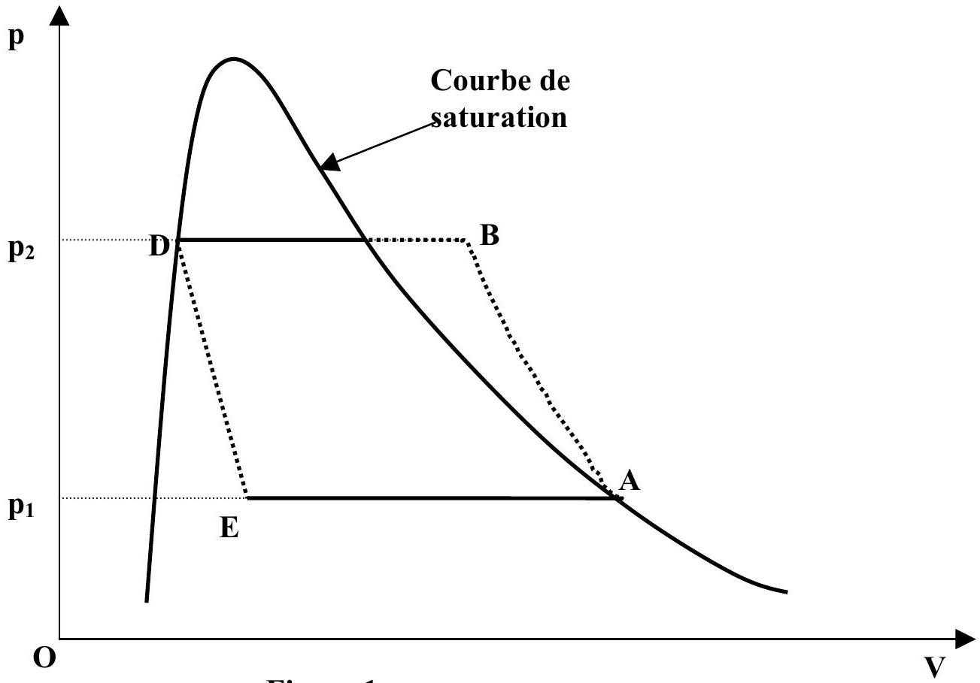
Figure 1
A - Performances de l'installation
A-1 Un système fermé subit une transformation isobare qui le fait évoluer de l'état initial $i$ à l'état final $f$. Au cours de cette transformation le système reçoit les quantités d'énergie $Q_{i→f}$ par transfert thermique et $W_{i→f}$ par transfert mécanique (travail).
A-1-1 Appliquer le premier principe de la thermodynamique à cette transformation.
A-1-2 Etablir la relation entre la variation d'enthalpie $ΔH_{i→f}$ du système et $Q_{i→f}$.
A-2 On désigne par $Q_{F}$ et $Q_{C}$ les quantités d'énergie reçues par le fluide, par transfert thermique, respectivement, au contact de la source froide et au contact de la source chaude, au cours du cycle défini ci-dessus.
A-2-1 Exprimer $Q_{F}$ et $Q_{C}$ en fonction des données.
A-2-2 Calculer $Q_{F}$ et $Q_{C}$.
A-3 On désigne par $W$ l'énergie reçue par le fluide, par transfert mécanique (travail), au cours d'un cycle.
A-3-1 Exprimer $W$ en fonction des données.
A-3-2 Calculer $W$.
A-4 On désigne par $S_{F}$ et $S_{C}$ les valeurs algébriques des entropies échangées par le fluide, respectivement, avec la source froide et la source chaude au cours du cycle.
A-4-1 Exprimer $S_{F}$ et $S_{C}$ en fonction des données.
A-4-2 Calculer $S_{F}$ et $S_{C}$.
A-4-3 Calculer l'entropie $S_{p}$ créée au cours du cycle. Conclusion.
A-5 Calculer l'efficacité $μ$ de cette installation.
A-6 Sachant que la puissance $P_{F}$ à extraire de la source froide pour maintenir sa température constante est de 500 W , calculer le débit massique $q_{m}$ que l'on doit imposer au fluide frigorigène.
B - Etude de la compression de la vapeur
La vapeur issue de l'évaporateur est comprimée de la pression $p_{1}=2,008$ bar (état $A$ ) à la pression $p_{2}=16,810$ bar (état $B$ ).
Dans cette partie du problème on admettra que l'on peut assimiler la vapeur à un gaz parfait dont le rapport $γ$ des capacités thermiques conserve une valeur constante égale à 1,14 dans le domaine étudié.
B-1 On envisage le cas où cette compression pourrait être supposée adiabatique et réversible.
B-1-1 Etablir la relation que vérifieraient les variables température $T$ et pression $p$.
B-1-2 Sachant que $T_{A}=263 K$, calculer la température $T^{′}$ que l'on atteindrait en fin de compression.
B-2 En réalité la compression $A→B$ subie par la vapeur peut être supposée adiabatique mais n'est pas réversible car on ne peut pas négliger les frottements fluides qui se produisent à l'intérieur du compresseur ; de ce fait la température en fin de compression est supérieure à celle calculée précédemment.
La transformation polytropique $A→B$ est la transformation réversible qui permettrait au fluide d'évoluer de l'état $A$ à l'état $B$ en recevant, par transfert thermique, une quantité d'énergie $Q_{f}$ équivalente à celle générée par les frottements internes au cours de la transformation irréversible $A→B$.
Pour établir la loi d'évolution polytropique, on considère une transformation élémentaire réversible caractérisée par les variations d'énergie interne $dU$, d'entropie $dS$ et de volume $dV$. La quantité d'énergie $δQ_{f}$ reçue par le fluide, par transfert thermique, au cours de cette transformation, s'écrit $δQ_{f}=adU$. Dans cette expression a désigne un facteur qui sera supposé constant dans tout le domaine étudié.
B-2-1 Exprimer $dU$ en fonction de $dS$ et $dV$.
B-2-2 Montrer qu'au cours de l'évolution polytropique $A→B$ les variables pression $p$ et volume $V$ vérifient la relation $pV^{k}=$ constante dans laquelle $k$ désigne une constante appelée facteur polytropique.
B-2-3 Exprimer $k$ en fonction de $a$ et de $γ$.
C-Détermination des conditions de fonctionnement permettant d'obtenir l'efficacité maximale.
C-1 Préciser la nature du cycle réversible que devrait décrire le fluide afin de parvenir à l'efficacité maximale $μ_{\text{max }}$ de la machine de réfrigération. On indiquera avec précision la nature et le rôle des différentes transformations subies par le fluide au cours de ce cycle.
C-2 Sachant qu'au cours de ce cycle la variation d'entropie massique $ΔS_{C}$ du fluide au cours de la transformation qu'il subit au contact de la source chaude est de $−0,416 kJ⋅{ kg}^{−1}⋅{ K}^{−1}$, calculer les quantités d'énergie $Q_{F}^{′}$ et $Q_{C}^{′}$ reçues, par transfert thermique, par 1 kg de fluide frigorigène, au cours d'un cycle, respectivement, au contact de la source froide et au contact de la source chaude.
C-3 Exprimer l'efficacité $μ_{max}$ en fonction des températures $T_{F}$ et $T_{C}$ et calculer $μ_{max}$.
D - Etude de la diffusion thermique dans les parois des échangeurs
Les conditions de fonctionnement, idéales et théoriques, définies ci-dessus ne prennent pas en compte l'épaisseur des parois des échangeurs thermiques situés au contact des sources froide et chaude.
Dans cette quatrième partie du problème on se propose de tenir compte de la diffusion thermique à travers les parois des échangeurs. On supposera cette diffusion unidirectionnelle.
On considère la diffusion thermique unidirectionnelle suivant l'axe $Ox$ à travers une paroi plane, homogène et isotrope, d'épaisseur $e$, de surface $Σ$ et de conductivité thermique $λ$ (figure 2).
En régime stationnaire les faces d'abscisses $x=0$ et $x=e$ sont des surfaces isothermes aux températures $T_{0}$ et $T_{e}$ avec $T_{e}<T_{0}$.
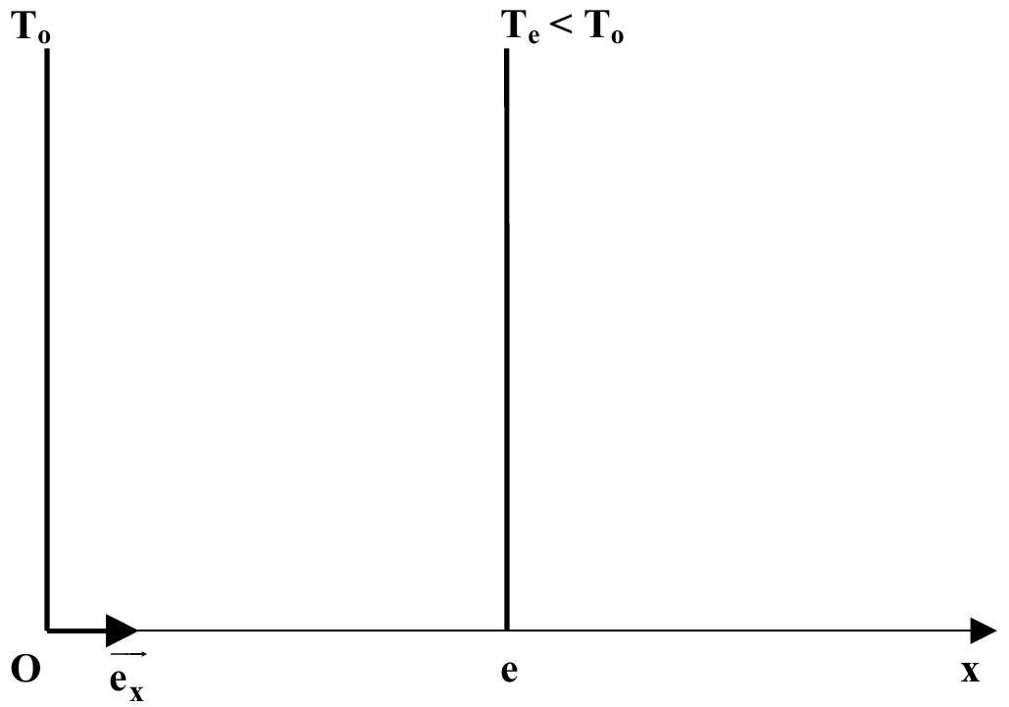
Figure 2
D-1 Rappeler l'expression du vecteur flux thermique surfacique $J_{Q}$ à travers la paroi considérée (loi phénoménologique de Fourier).
D-2 Exprimer le flux thermique à travers cette paroi en fonction des températures $T_{0}$ et $T_{e}$ et de la conductance thermique $σ=λΣ/e$ de la paroi.
D-3 Exprimer la durée $t$ nécessaire au transfert d'une quantité de chaleur $Q$ à travers cette paroi. Qu'advient-il si $T_{0}−T_{e}$ tend vers 0 ?
D-4 On considère de nouveau la machine de réfrigération définie ci-dessus et on suppose que le fluide frigorigène décrit un cycle réversible au cours duquel les transferts thermiques avec les sources froide et chaude se produisent lors de transformations isothermes aux températures respectives $T_{1}<T_{F}$ et $T_{2}>T_{C}$.
On admet que dans les échangeurs thermiques qui assurent les échanges avec les sources de chaleur, la face en contact avec le fluide est à la température du fluide et celle en contact avec la source de chaleur est à la température de cette source.
On désigne par $σ_{1}$ et $σ_{2}$ les conductances thermiques des parois des échangeurs situés, respectivement, au contact de la source froide et de la source chaude.
D-4-1 On désigne, respectivement, par $Q_{1}$ et $Q_{2}$ les quantités d'énergie reçues par le fluide, par transfert thermique, au contact des sources froide et chaude et par $t_{1}$ et $t_{2}$
les durées de transfert de ces quantités d'énergie. Exprimer $t_{1}$ en fonction de $Q_{1},σ_{1}$, $T_{F}$ et $T_{1}$ et $t_{2}$ en fonction de $Q_{2},σ_{2},T_{C}$ et $T_{2}$.
D-4-2 Exprimer l'efficacité $μ^{′}$ du cycle décrit par le fluide en fonction de $T_{1}$ et de $T_{2}$.
D-4-3 Sachant que $T_{1}=263 K$ et $T_{2}=333 K$, calculer $μ^{′}$.
D-4-4 Exprimer $Q_{1}$ et $Q_{2}$ en fonction de $T_{1},T_{2}$ et du travail $W$ reçu par le fluide au cours d'un cycle.
D-4-5 Exprimer $t_{1}$ en fonction de $W,T_{1},T_{2},T_{F}$ et $σ_{1}$ et $t_{2}$ en fonction de $W,T_{1},T_{2},T_{C}$ et $σ_{2}$.
E-Conditions permettant d'obtenir une consommation minimale
On cherche à déterminer les températures $T_{1}$ et $T_{2}$ qui rendent minimale la puissance consommée par la machine au cours d'un cycle. On suppose que la durée des transformations adiabatiques est négligeable devant celle nécessaire aux transferts thermiques.
E-1 Exprimer la puissance moyenne $P$ consommée par le fluide au cours d'un cycle en fonction de $σ_{1},σ_{2},T_{1},T_{2},T_{F}$ et $T_{C}$.
E-2 On pose $Z=1/P,x=T_{2}/T_{1}$ et $y=T_{2}−T_{1}$. Exprimer $Z$ en fonction de $x$ et de $y$.
E-3 Déterminer les conditions que doivent vérifier $T_{1},T_{2},T_{F},T_{C},σ_{1}$ et $σ_{2}$ pour que la puissance consommée soit minimale.
Fin de l'énoncé

